

Autour de nos responsabilités de cadres et dirigeants

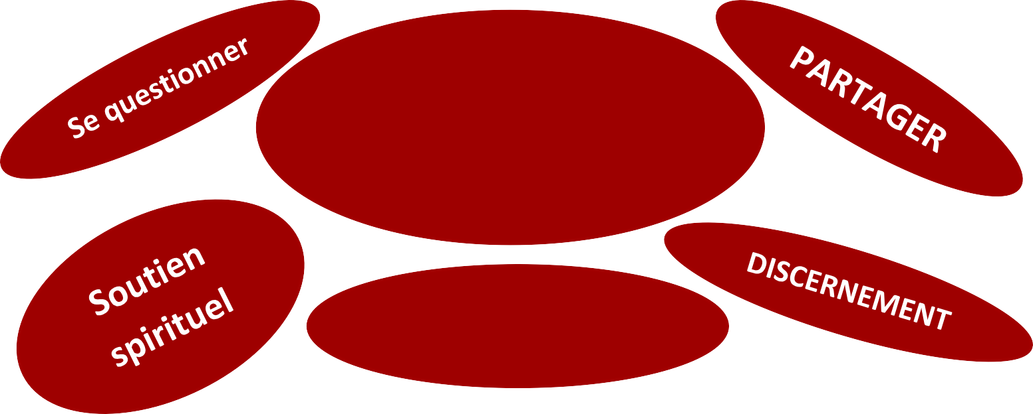

Bâtir un monde plus humain et bienveillant
Comment vivre en
chrétien dans le monde du travail ?
Faire vivre sa foi
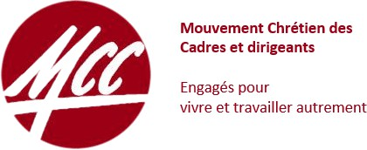
Pour en savoir plus, contactez-nous !
Alexandra au 06.72.07.89.86 a_benoit@hotmail.com
Pour découvrir ou redécouvrir le MCC, vous êtes les bienvenus !
Le 2e mardi du mois de 19h30 à 21h30
Rendez-vous à la salle Sainte Claire de la Maison Nicodème 9 rue Diderot 62300 LENS
Accès pour les personnes à mobilité réduite https://www.mcc.asso.fr/

